附件1
2015年五邑大学“挑战杯”
大学生课外学术科技作品竞赛孵化项目
作品申报书

作品名称：
基于智能数字化的会务管理系统

学院全称：
计算机学院

负责人姓名：
唐杰英

负责人电话：
15088132354
类别：
□自然科学类学术论文
□哲学社会科学类社会调查报告和学术论文
■科技发明制作A类
□科技发明制作B类

说 明
1．申报者应认真阅读此说明各项内容后按要求详细填写。
2．申报者须填写A表，根据作品类别（自然科学类学术论文、哲学社会科学类社会调查报告和学术论文、科技发明制作）分别填写B1、B2或B3表，可根据情况填写C表。科技发明制作项目分为A类（科技含量较高）和B类（投入较少的小发明），请注明。
3．表内项目一律用钢笔填写或打印，字迹要端正、清楚。
4．学术论文、社会调查报告及所附的有关材料必须是中文（若是外文，请附中文本），并以4号楷体打印在A4纸上，附于申报书后，字数在8000字左右。
5．报送作品须一式两份打印稿，在规定时间内由各学院统一报送至学生活动中心101室团委办公室。
A.申报者情况

负责人姓名 |  | 唐杰英 |  | 负责人联系电话 |  | 15088132354
负责人所在学院 |  | 计算机学院 |  | 负责人专业年级 |  | 大三 计算机科学与技术
组员最高学历 |  | 本科 |  | 指导老师及职称 |  | 王天擎 教授  王柱 讲师  王英 讲师
作品名称 |  | 基于智能数字化的会务管理系统
申报项目类别(3)
1．自然科学类学术论文
2．哲学社会科学类社会调查报告和学术论文
3．科技发明制作A/B
作品所属领域(B)
A.机械与控制（包括机械、仪器仪表、自动化控制、工程、交通、建筑等）
B.信息技术（包括计算机、电信、通讯、电子等）
C.数理（包括数学、物理、地球与空间科学等）
D.生命科学（包括生物、农学、药学、医学、健康、卫生、食品等）
E.能源化工（包括能源、材料、石油、化学、化工、生态、环保等）
F.哲学G.经济H.社会I.法律J.教育K.管理
参赛形式（ B）A.个人项目B.集体项目
合作者基本情况
姓名 | 学院 |  | 专业年级 |  | 电话 |  | 分工情况
唐杰英 | 计算机学院 |  | 计算机科学与技术 大三 |  | 15088132354 |  | 后台开发
黄振炼 | 计算机学院 |  | 网络工程大三 |  | 15088132444 |  | 后台开发
李志雄 | 计算机学院 |  | 软件工程大二 |  | 18814182436 |  | 安卓开发
杨志海 | 经济管理学院 |  | 电子商务大三 |  | 15088130717 |  | 产品包装
邹妍 | 经济管理学院 |  | 电子商务大三 |  | 15088130724 |  | UI设计
陈晓玲 | 经济管理学院 |  | 电子商务大三 |  | 18814180629 |  | UI设计
参赛者的承诺：
我（们）承诺对填写的各项内容的真实性负责，保证作品没有知识产权争议。
参赛全体成员（签章）：
2014年 月 日

B3．申报作品情况
（科技发明制作）
说明：1.本表必须附有研究报告，并提供图表、曲线、实验数据、原理结构图、外观图（照片），也可附鉴定证书和应用证书；
2.作品分类请按照作品发明点或创新点所在类别填报。
作品全称 | 基于智能数字化的会务管理系统
作  品  分  类 | （B）  A.机械与控制（包括机械、仪器仪表、自动化控制、工程、交通、建筑等）  B.信息技术（包括计算机、电信、通讯、电子等）  C.数理（包括数学、物理、地球与空间科学等）  D.生命科学（包括生物、农学、药学、医学、健康、卫生、食品等）  E.能源化工（包括能源、材料、石油、化学、化工、生态、环保等）
作品设计、发明的目的和基本思路，创新点、技术关键和主要技术指标 | - 作品设计目的  （一）传统会议效率低下  会议对于任何一个组织来说都必不可少，一个简单高效的会议可以让事情事半功倍。但现实中会议的效率往往较低（目前国内的会议效率只有33%），存在参会人员难以参与会议讨论、主持会议人员难以梳理会议资料、参会人员在会议过程中的数据收集及共享等问题。传统会议繁琐的流程模式已跟不上时代的步伐，面临的挑战有：  1.办会效率低：为举办一次会议，会务人员不得不进行大量前期准备和协调工作（如纸质材料准备），会中需要现场记录人员，会后要整理会议纪要等，且需要多人投入大量的精力，但不能避免人为的疏忽造成会议的组织不圆满。  2.参会人员累：大型会议往往采用纸质版会议资料，参会人员需大量精力才能搜寻到感兴趣的章节或内容，有时还可能出现遗漏。尤其对于较复杂的议题，参会人员难以迅速理解和把握其核心思想；多人汇报时，为了使用投影仪，频繁换座位，导致会场局面混乱。  3.应变能力差：会议时参会人员变动性和灵活性很大，有时无法及时提供相应的纸质资料；如果会议资料在会前几分钟或会议中才收集准备，进行大量印刷不太可能，直接影响会议人员质量和会议效果；若成型的纸质材料出现严重错误，适当修改较难。  4.表现形式单一：传统会议内容以纸质资料为主，缺乏必要的多媒体或音视频表现形式，形式呆板且占空间，使得会议过程枯燥，影响会议的预期目标。会议过程中需要的讨论、投票等互动环节，对于传统会议更是大的挑战和限制。  5.设备操作复杂：某些会议室引入了硬件设备以提升会议品质，但由于各设备的接口和连线复杂，办会人员难以完全掌握，出现问题后不知所措。  6.资源浪费严重：传统会议需要大量的纸张开销，而绝大部分的纸质会议资料在会后可能造成巨大的资源浪费。  7.安全保密隐患：会议内容涉及到商业秘密或其他单位隐私时，会议资料的保密性管理则非常重要。传统会议资料采用纸质版，很容易丢失，资料安全性难以保证。  因此，传统会议模式不仅造成了会议效率低下，同样带来了高额成本。低效率的会议占用了过多时间，更不利于团队组织者进行团队建设。互联网导致产业格局发生了很大变化，也颠覆了传统企业格局，时间与效率才是最为关键的资源财富。  （二）无纸化信息化办公的趋势所在  在网络应用日益普及的今天，采用无纸化信息办公不仅可以实现资源共享，提高办公效率，且可以使工作人员的办公更加轻松自如，同时也节减了许多不必要的开支。社会无纸化信息化办公意识也越来越强。  1.政策支持: 2013年制定的《全国政协十二届一次会议改进会风的措施》规定，精简会议纸质文件材料，从严控制会议纸质文件的印制和发放。实践中，全国政协会议已大幅减少会议简报、大会发言报告等纸质印刷品，主要通过委员办公系统平台及官方网站发布。  2.政企以身作则：2013年广东省惠州市某区办公会议与往常不同，放在参会人员面前的不是纸张文稿，而是小巧精致的平板电脑。与会者只要登录“信息化会议系统”，通过验证后会议资料就可自动下载。  3.资源保护：目前，我国乃至全球，各种资源越来越匮乏，节约资源、保护环境已成为当前的迫切任务。无纸化办公，意味着使用电子媒介修改文稿，努力减少纸张消耗。节约用纸是保护环境的最好措施 。  4.环保策略推广：自2003年英国政府提出“低碳经济”概念以后，世界各国都纷纷效仿低碳社会的计划。中国政府制定了各方面的低碳政策体系，引导传统工业向低碳环保经济型工业转型。而无纸化办公无疑是响应国家政策，走在国家前领的发展道路上。  5.事务简化趋势：在信息繁杂的时代，事务过程简化是摆脱繁忙工作的有效方法。系统开发是针对组织单位对提高会议效率和机构精简改革的需求展开的，深入会议的各流程模块，且提供全方位的信息化解决方案，并着重于信息化办公系统的开发设计。因此，信息化办公系统省去了很多会前准备、发放资料等繁琐的工作，也减少了工作人员的安排，且参会人员不用担心记不住会议的重点信息而疏散注意力等。  6.文件电子化：会议室设有大屏幕，每个与会者手中都有单独的移动端。每个移动端能独立浏览会议的相关文件和批注文件。  7.会议智能化：国家政策大力支持实现会议管理信息化，确保会议安全，使得会议流程，会议决策智能化。  8.会议移动化：与会者可以通过智能手机端在会前、会中或者会后浏览会议文档、时间、议题、记录等相关信息。  所以，资源短缺和环境恶化、社会追求高效率的工作导向、办公人员的工作简单而高效等众多因素将引导智能信息化办公走向新的世纪，其将会是会议形式的一大变革。  （三）信息化管理的重要性  从解决身边的问题出发：经过严密的市场调研及深入现实生活中各会议过程，我们设计的这款基于智能数字化会务管理系统，严格按照市场需求，为市场提供完美的解决方案，彻底实现传统会议的变革。随着全球步入信息化时代，计算机技术、通信技术和多媒体技术的飞速发展，人们对了解事物、交换信息的要求已从纸、笔、书本、话音等发展到通过声光电信号等更准确、更快捷、更丰富地方式获取和表达出来。在此需求的推动下，基于会议系统的信息化管理有必要研究并获得本质进展，实现会议系统的信息化管理。  信息化会议管理系统原理：使用现代通讯技术、音频技术、视频技术、软件技术，通过文件的电子交换实现会议的无纸化。其特征是文件传输网络化、文件显示电子化、文件编辑智能化、文件输入输出可控化。  信息化会议系统作用：不但可以简化会议工作，保存会议具体内容，还可以很方便地记录和浏览参会人员参与投票的结果，带动人员的互动性，做到公平、公开、公正。使用信息化会议系统的用户可生成个人资料的二维码，便于参与者交际圈的扩展。此外，信息化会议系统还可以循环利用，减少纸张的浪费，且会议的重要信息不会像纸张一样被泄露出去，保密性大大提高。该功能的信息管理系统，不但简便地帮助我们整合和储存了有效的信息，且用户只需轻轻地用手点击屏幕就可使用。  （四）严密的市场调研  除了深入各行各业了解其会议流程及模式及网上资料的搜索，本团队在软件开发的前期做了深入的问卷调研，本次调查人群主要针对公司白领、公务员、学生、酒店企业员工等会议频繁参与人群，发放问卷1000份，回收问卷916份，有效率91.6%。调研情况如下所示。  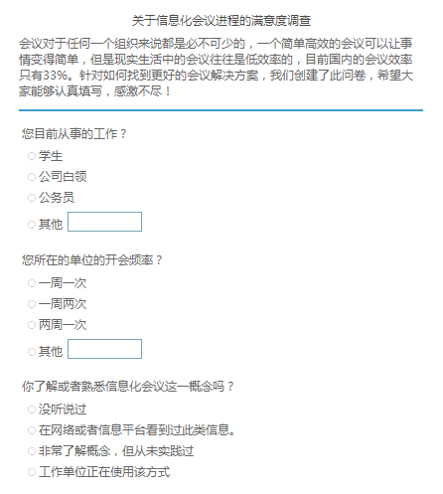  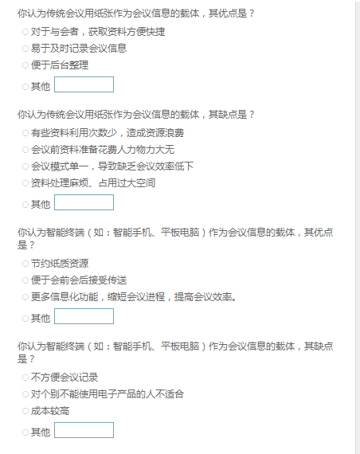  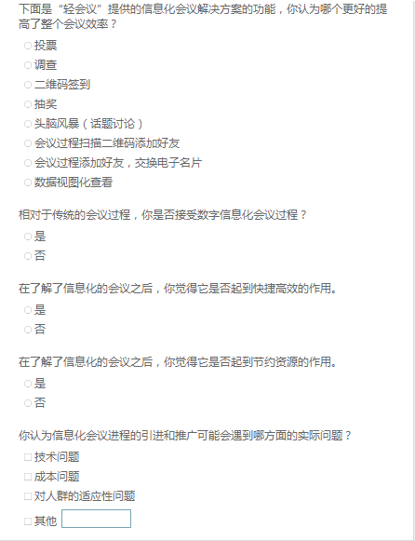  通过问卷收集，对结果作如下分析：  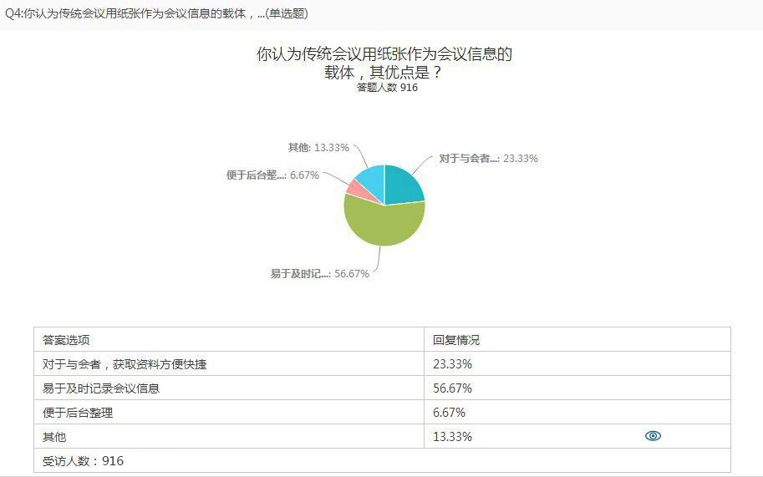  结果分析图一  56.67%的调查者认为传统纸张作为会议的载体，其最大的优点是方便记录会议信息。23.33%认为传统纸张能快速获取信息。针对传统途径的优点，智能信息化会议系统提出的跟进方案是无纸化获取会议资料，拍照获取会议信息内容并且实现共享，同时通过会议便签记录会议内容，很好的融合传统会议的优势所在。  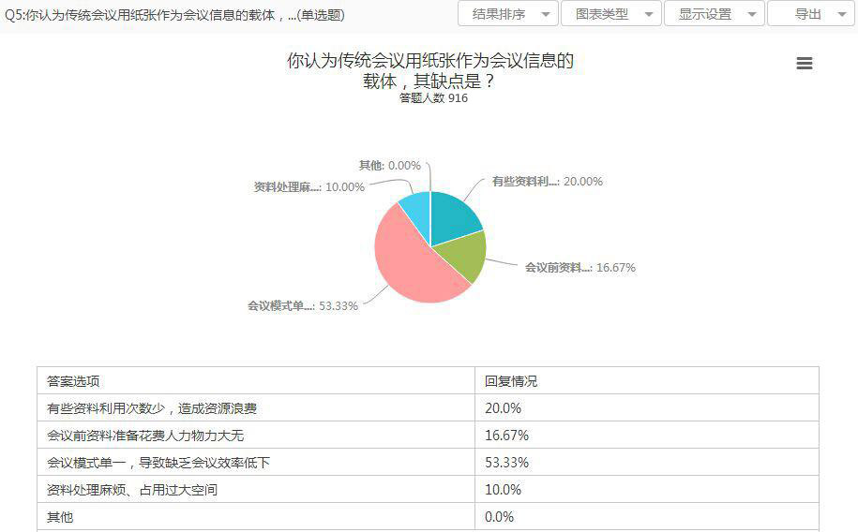  结果分析二  53.33%的调查者认为传统纸张作为会议的载体，其最大的缺点是会议模式单一，效率低下。20.0%认为传统会议资源利用次数少，造成资源浪费。16.67%认为会议资料准备需要花费巨大的人力物力。10.0%的人认为资料处理麻烦，占用空间大。针对传统会议模式所存在的缺点，轻会议提出的二维码解决方案、无纸化解决方案、信息化管理方案，将有效提高会议效率，节省人力物力，进而达到节省资源的效果。  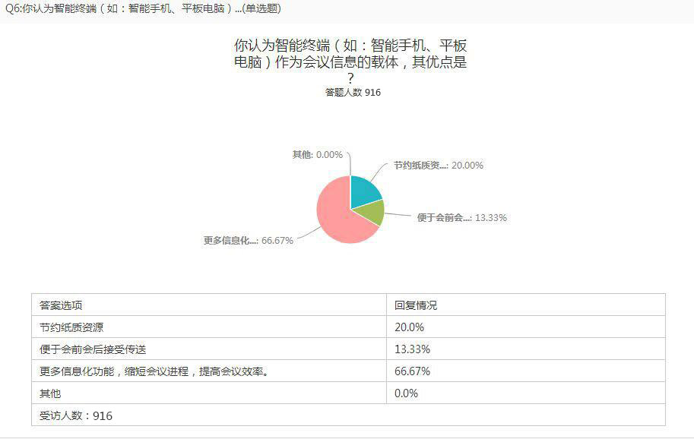  结果分析三  66.67%的调查者认为用智能终端作为会议席信息的载体其最大优点是更多信息化功能，可以缩短会议进程，提高会议效率。20.0%认为可以很好的节约纸质资源。13.33%认为其最大的优点在于会前会后信息的接受传送。  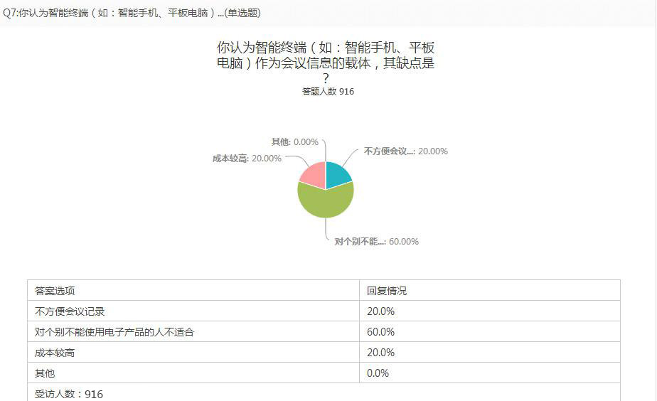  结果分析四  60.0%的调查者认为用智能终端作为会议信息的载体其最大的缺点是个别不能使用电子产品的受众不合适。20.0%认为不方便做会议记录。20%认为成本较高。随着智能移动终端，智能手机、平板电脑等的普及，移动办公已成趋势，未来也将属于移动商务的时代，所以智能终端使用者必将越来越多。这些缺点将不再是障碍。  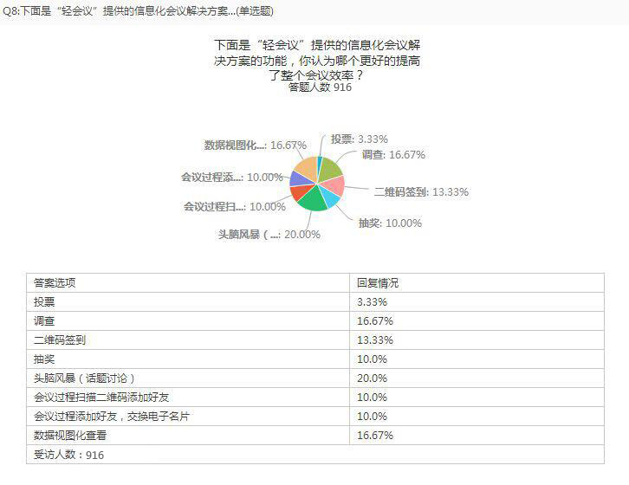  结果分析五  针对“基于智能数字化会务管理系统”目前拥有的解决方案，我们也做了满意度调查。针对“你认为哪个方案更好的提高了会议效率？”的问题，3.33%选择了投票功能，16.67%选择了调查功能，13.33%选择了二维码签到功能，10%选择了抽奖功能，20.0%选择了头脑风暴（话题讨论）功能，10%选择了会议过程扫描二维码添加好友，10%选择了会议过程添加好友、交换电子名片，16.67%选择了数据视图化查看功能。  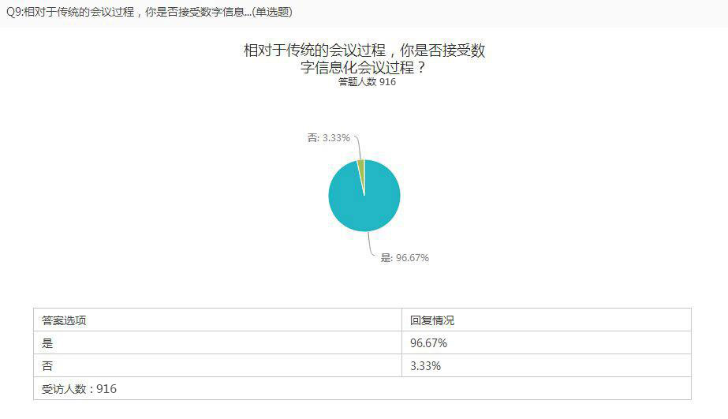  结果分析六  相对传统的会议系统，96.67%的受众表示愿意接受数字智能会议系统。  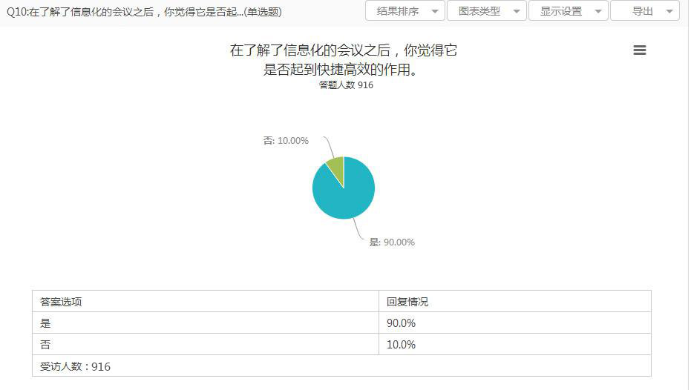  结果分析七  相对传统的会议系统，90.0%的受众认为数字智能会议系统能够起到高效便捷的作用。  （五）迈出第一步，解决实际化存在问题  目前产品已投入市场使用，普遍试用于校内各大组织。例如：五邑大学电子商务协会、五邑大学移动商务研究基地等。项目荣获五邑大学第十一届软件大赛一等奖，受到在场专家评委的好评，下图为与江门市未来之星总经理蔡总的合作洽谈，如图一。  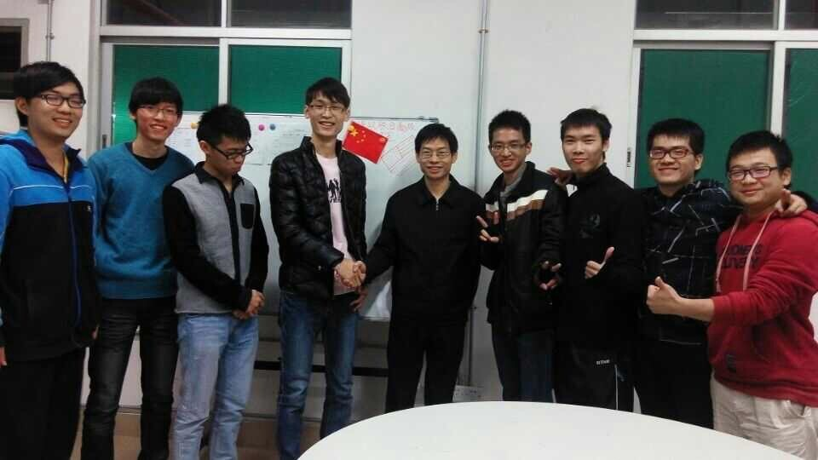  图一  - 作品的基本思路  本系统主要为各个组织更加高效率的完成一次会议而提供的有效解决方案，主要在于缩短会议流程，方便会议组织方的会议管理，提高会议参与者的互动，促使整个团队和谐发展、有效建设。本系统提供的整个解决方案如组图二所示。  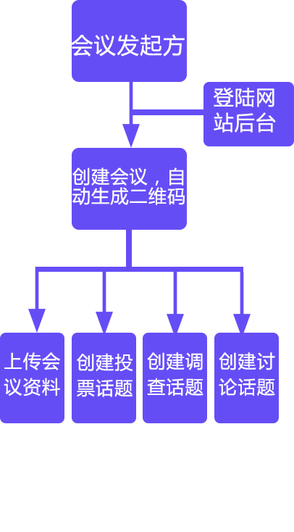  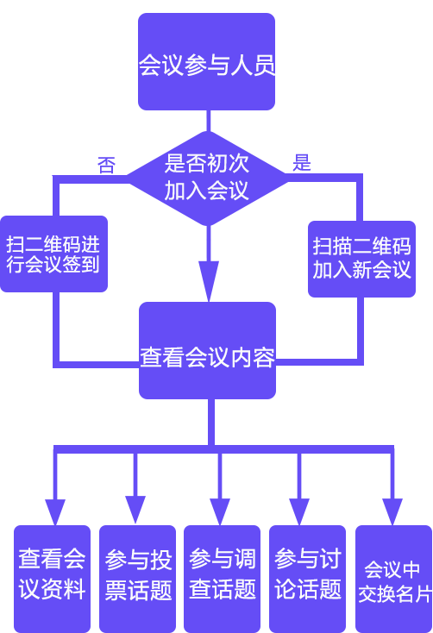  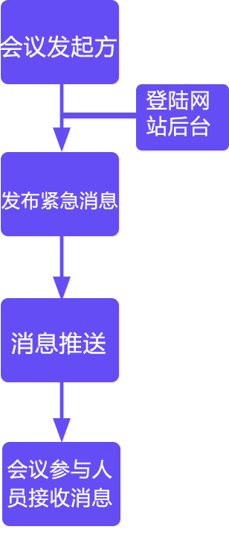  图二  会议发起方注册登陆APP的网站后台，创建会议并且准备会议内容，包括上传所需要的会议资料，准备会议流程所需要的资料，如组图三所示。  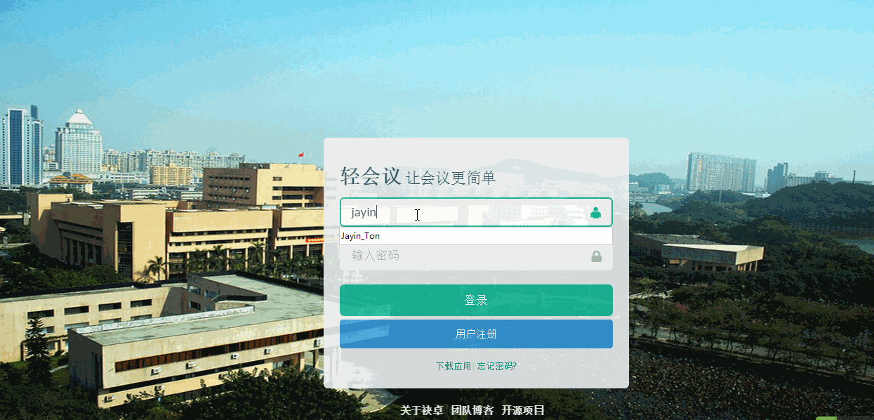  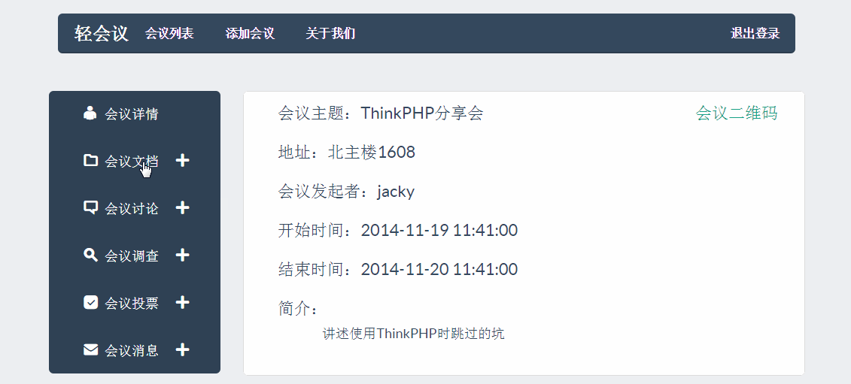  图三  通过二维码，参会人员可以完成签到及参与会议过程，会议中通过二维码扫描添加好友，适用于大型会议或团队初次会议期间的互相认识及人脉拓展。功能界面如组图四所示。  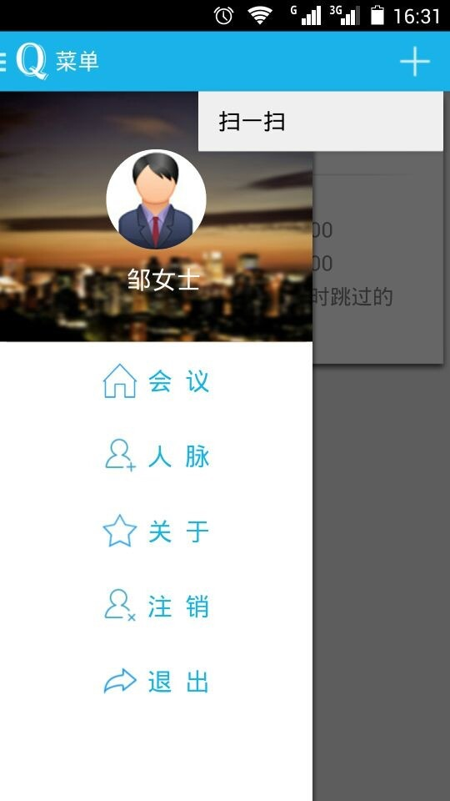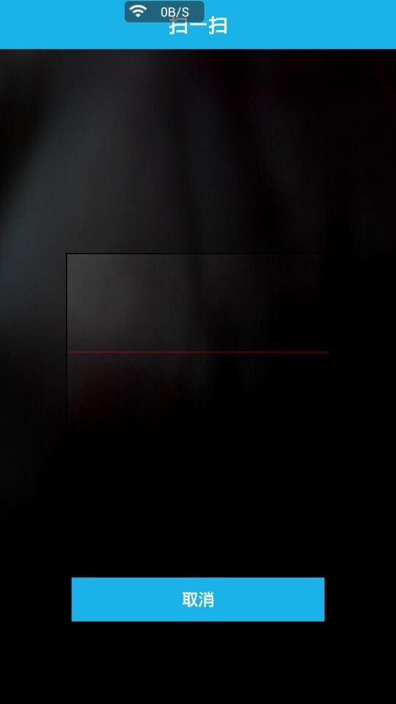  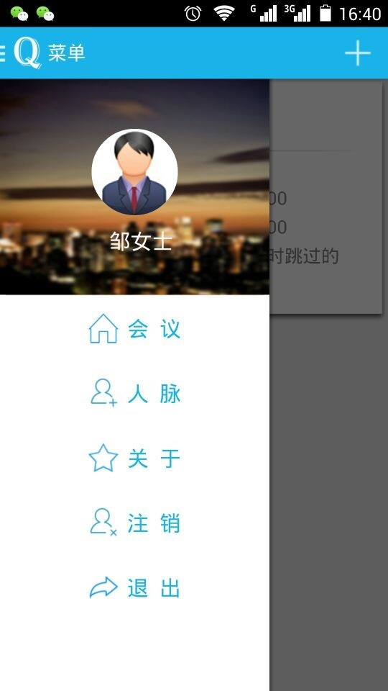  组图四  会议主持者及时的会议消息推送，确保会议过程中的重要信息通知到位及会后的问题反、工作进展，如第二次会议的时间、会后工作的妥协安排通知等。消息推送效果如图五所示。  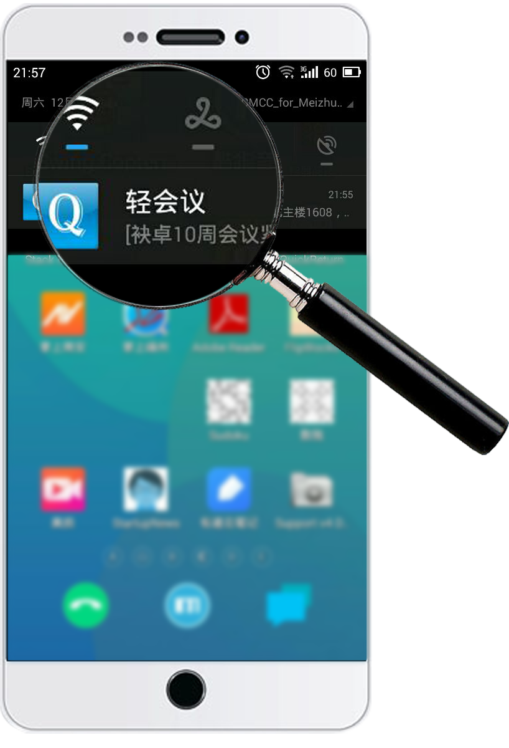  图五  无纸化解决方案，系统提供文件上传下载，用户可以通过手机查看由会议发起方提供的文档资料，解决开会过程中的资料派发不到位、资源浪费等情况。如组图六所示。  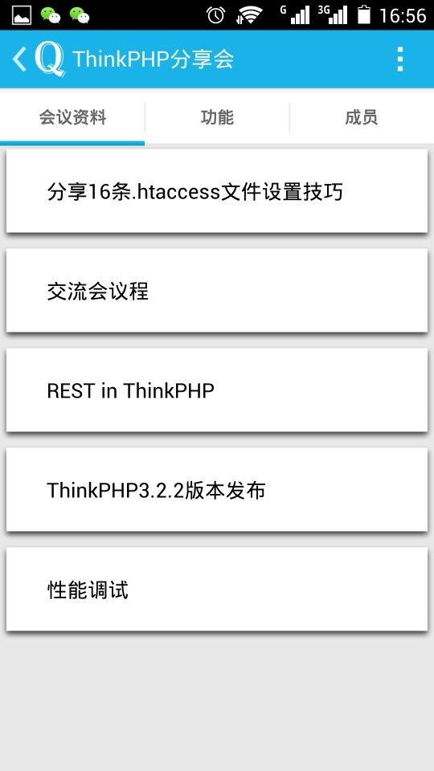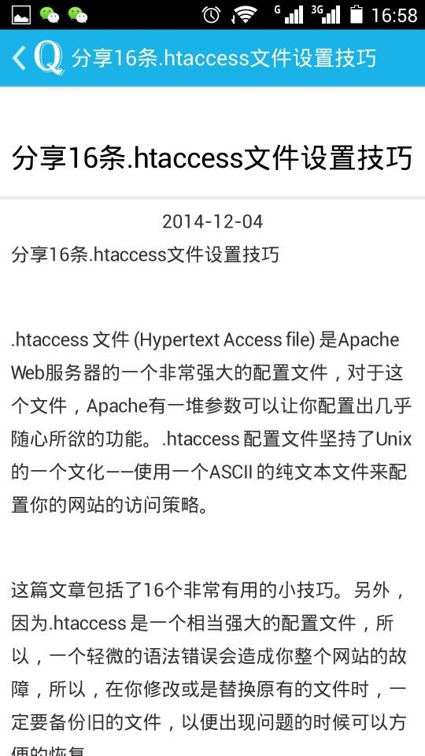  组图六  信息化解决方案，会议过程中的投票、讨论、调查、抽奖等系列功能有效缩减会议过程中的繁琐流程，针对不同的用户需求，会议的工作人员可以采用不同的功能模块。后期将会添加更多有针对性的功能，比如校园讲座录入学分签到的功能等。如组图七所示。  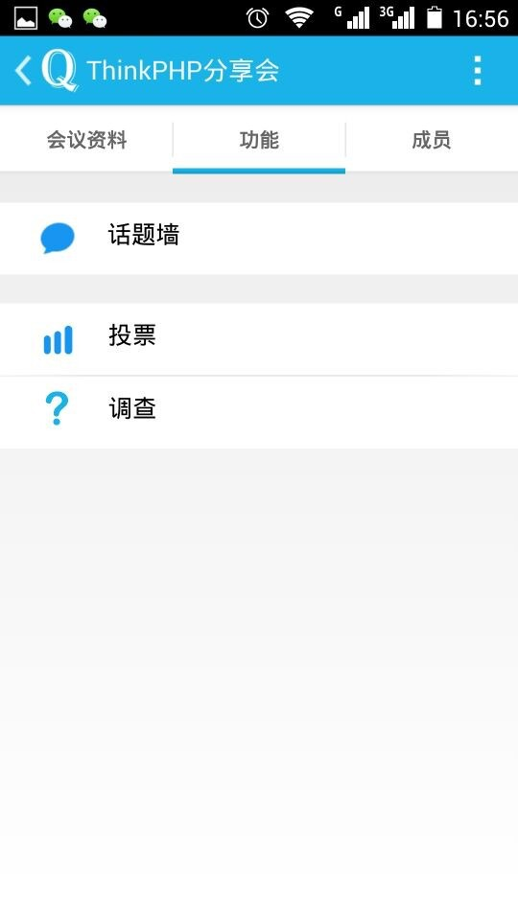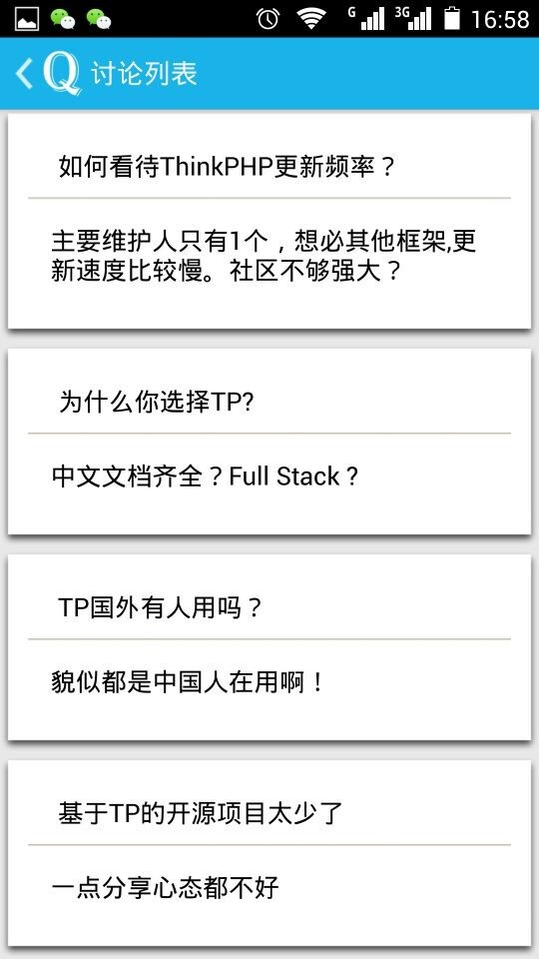  组图七  查看参会人员的资料，交换名片，让沟通变得更加简单便利，适合各组织的第一次见面会、多人商务或学术会议，方便人脉拓展。如组图八所示。  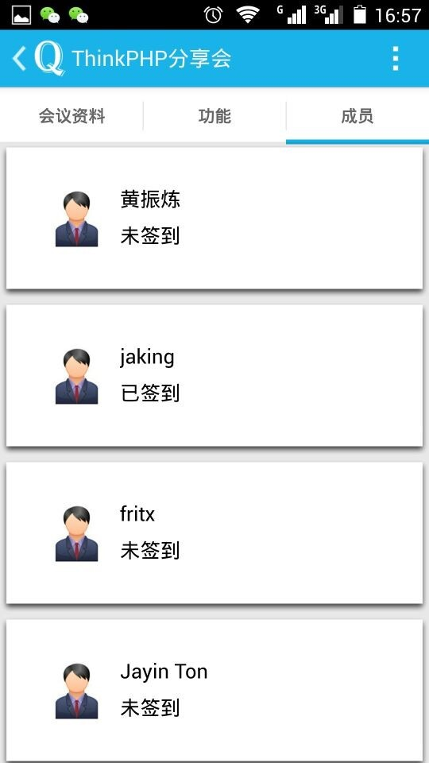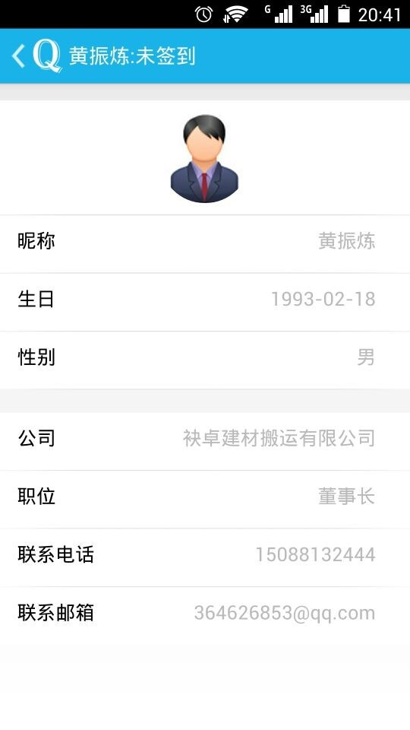  组图八  - 系统的创新型以及特色  （一）APP端为主，同时资料网页化。  随着信息技术的飞速发展，用户上网方式实现多元化。通过手机、平板电脑等移动终端都可以触及互联网，移动办公的时代已悄然来临。以APP端为主，一方面通过移动终端，会议的过程可以更加轻松便捷，同时大大解决了开会的成本，会议工作人员无须再考虑场地和设备，只需要参会的成员有一台智能手机，蜂窝网络或无线WiFi，会议就可以正常开展。同时，我们大胆猜想，在不久的将来，无论被参会人员身处何地，都可以轻松自如的参与会议、参与办公。会议资料网页化，无论是会议发起方还是参与方，都可以通过登录网站后台，查看会议的情况。  （二）数据视图化处理  对于会议的组织者，通过开会向会议参与人员传达一定的信息量，但更多是想从参会人员得到问题的反馈，或是让会议参与方参与会议的进程。这就涉及到数据处理，后期我们将通过打造数据视图化处理，让数据能够一目了然的展示在会议发起方的面前，大大提高工作效率。  （三）二维码解决方案  通过二维码加入会议，进行会议签到、添加人脉。用户只需要扫一扫便能解决问题。传统的手写签到，无论是对于会议发起方还是参与方都比较麻烦，而二维码的应用很好的解决了这一问题。  （四）打造互动圈子  对于大部分人来说，参会的过程是枯燥的。如何让更多的人参与会议讨论，或整体提高参会人员的积极性，是我们努力的方向。我们的人脉拓展功能及话题墙等功能，意即把参会人员打造成朋友圈，可以在这个圈子里讨论与发挥。  四、技术关键  （一）使用apace 服务器软件  使用世界使用排名第一的Web服务器软件 apache，快速、可靠且可通过简单的API扩展，将Perl/Python等解释器编译到服务器中，扩充到各种Unix系统中，尤其对Linux的支持相当完美，支持SSL技术且支持多个虚拟主机、支持跨平台的应用（可以运行在几乎所有的Unix、Windows、Linux系统平台上）及它的可移植性等方面。  （二）zxing  ZXing是一个开源Java类库，用于解析多种格式的1D/2D条形码。目标是能够对QR编码、Data Matrix、UPC的1D条形码进行解码。其提供了多种平台下的客户端，包括：J2ME、J2SE和Android ZXing ("zebra crossing") is an open-source, multi-format 1D/2D barcode image processing library implemented in Java, with ports to other languages.  （三）极光推送  通过极光推送服务，主动、及时地向用户发起交互，向其推送聊天消息、日程提醒、活动预告、进度提示、动态更新等。精准的目标用户和有价值的推送内容可以提升用户忠诚度，提高留存率与收入。客户端SDK采用自定义协议保持长连接，电量、流量消耗都很少。服务端先进技术的架构，可扩展性的云服务，经受得住几亿用户的考验。支持网站直接推送，也提供消息推送和送达统计的 API调用。  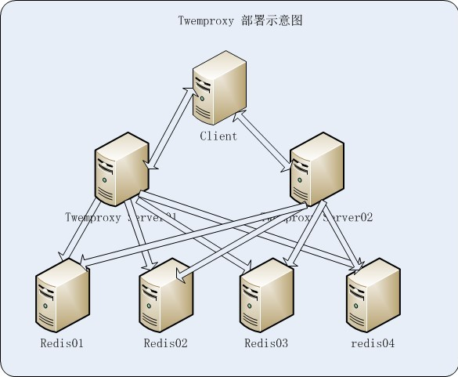  （四）双重缓存技术  采用缓存，可以进一步大大缓解数据交互的压力，又能提供一定的离线浏览。下边简略列举缓存管理的适用环境：  ①提供网络服务的应用  ②数据更新不需要实时更新，哪怕是3-5分钟的延迟也是可以采用缓存机制。  ③缓存的过期时间是可以接受的(类似网易的新闻阅读,支持离线离线阅读)  技术优势：  A. 减小服务器的压力  B. 提高客户端的响应速度  C. 一定程度上支持离线浏览  （五）git  Git是一个分布式版本控制系统，用以有效、高速的处理从很小到非常大的项目版本管理。用于 Linux内核开发的版本控制工具。与常用的版本控制工具 CVS, Subversion 等不同，它采用了分布式版本库的方式，不必服务器端软件支持（wingeddevil注：区分是用什么样的服务端，使用http协议或git协议等不太一样。在push和pull的时候和服务器端是有交互的）。 Git 的速度很快，这对于诸如 Linux kernel 这样的大项目来说很重要。 Git 最为出色的是它的合并跟踪（merge tracing）能力。如图：  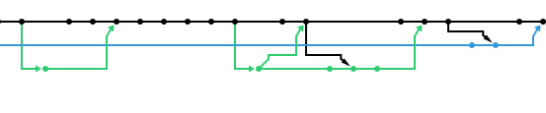  代码在github（全球最大的代码管理网站）分布式开发图
作品的科学性、先进性（必须说明与现有技术相比，该作品是否具有突出的实质性技术特点和显著进步），请提供技术性分析说明和参考文献资料 | 五、本产品设计的先进性及科学性  （一）科学性  1.使用方面：现有的会议系统大多依靠强大的硬件支撑展开，不够灵活轻便，且不适用于市场推广。本产品的使用是通过用户的移动终端（智能手机、平板电脑）结合网页端。开发过程结合大量优质的原生模块，涵盖UI、系统、交互、影音等类，简洁的系统模块，精美的交互设计，让会议组织者上手简单，让参会者轻松自如。  2.控制方面：传统会议以人力控制核心，会议组织者结合麦克风、音响、视像等控制会议，传统会议开展前期准备工作复杂繁琐，且会议过程面对突发应变不灵活。本产品通过手机与电脑进行控制，会议前期组织者登陆网站后台提交上传资料，创建会议模块，通过会议消息推送通知用户，系统提供预先设定推送任务，通过定时推送功能实现全程自动化推送，参会过程只需要一台手机，有网络。  3.管理方面：市场上产品缺乏交互性，且组织会议方难以从参与会议方获取到必须的数据，对于出席人员及会议资料等管理不足。通过本产品收集到的数据视图化显示，让管理者一目了然，一系列投票，调查等信息化处理功能可帮助工作人员更好的管理会议。  4.能源方面：市场上的产品需要购买昂贵的硬件资源。本产品只需要下载软件，无需购买硬件，注册登陆即可。  （二）先进性  应用技术：  开发语言：JAVA、PHP、javascript、html+css  开发平台：eclipse、zendstudio、mysql数据库  运行环境：智能移动终端  实现方式： 本软件在华为，三星，中兴，魅族，小米等终端测试通过。  后期开发：通过JavaScript语言，一套代码同时调用iOS和Android两个平台的模块，从而实现“积木拼装”式的原生应用开发；多人协作开发、实现一键多终端调试。过IDE快速创建、编写APP功能，让模块调用功能变的更简易，真机调试、代码同步、编译本地测试包，循序渐进开发、调试、编译，争取高效快速的APP功能开发。  技术实现的详细功能：  1、参会人员功能设置  （1）二维码签到 ：用户扫描会议二维码签到。  （2）话题墙 (互动)：由会议主持人发起话题，参会人员参与讨论。  （3）投票/调查/抽奖 ：会议过程如需投票选举，会议主持人可以发布话题；会议主持人如需调查会议成员资料，可发布问卷（like 问卷星）；设有奖励机制，会议结束可参与本次会议抽奖，满足部分用户需求。  （4）会议资料网页化。  （5）个人名片(换)：多人会议过程，会议成员之间可以交换名片互相了解。  （6）赞助商广告植入 ：大型多人会议，可植入赞助商。  2、会议主持人后台管理:  （1）创建会议 ：创建会议议程,会议简介,嘉宾介绍,会议议程  （2）导入导出参会人：会议主持人课导入导出参会人的资料  （3）会议消息(通知)推送：新会议消息推送。  参考文献  1.2014-2019年中国会议系统行业市场分析与发展前景评估报告。2.2014中国无纸信息化趋势发展前景报告
作品在何时、何地、何种机构举行的评审、鉴定、评出、展示等活动中获奖及鉴定结果 | 获得五邑大学科技节之第十五届软件设计大赛一等奖
作品所处阶段 | （）A实验室阶段B中试阶段C生产阶段  D（自填） 投资阶段
技术转让方式
作品可展示的形式 | ■实物、产品□模型□图纸□磁盘■现场演示  ■图片□录像□样品
使用说明及该作品的技术特点和优势，提供该作品的适应范围及推广前景的技术性说明、市场分析和经济效益预测 | - 项目的技术特点和优势  （一）双重缓存技术,极大地减小服务器的压力,提高客户端的响应速度，节省手机流量，方便用户离线查看  （二）全国CDN(最短内容分发技术)，根据地理位置寻找最近的节点，更快速地接入到我们的服务器  （三）使用消息推送，取代短信，免费、精准、及时  （四）二维码技术实现智能签到，报名，大量节省人力  （五）可视化的数据分析  - 项目的适应范围  本作品应用领域广泛，可应用于广大的会议场所，主要客户群体如企业、会展中心、酒店、学校、媒体等企事业单位，也可应用于以政协、政府为代表的国家机关客户，服务于组织会议者及参与会议者的各类人群。  - 项目的推广前景  会议系统行业作为过去信息化发展较为迟缓的领域，在未来几年将迎来良好的发展机遇。智能会议系统是国家机关和企事业单位信息化建设的重要内容。目前，信息化建设水平较高的国家级和省级人大、政协和政府部门等国家机关及部分大中型企事业单位是智能会议系统的主要客户，这些客户在应用智能会议系统后进一步提高了对会议系统的认可程度，根据需求逐步加大对会议系统的投资规模，对智能会议系统的需求持续增长。同时，率先普及智能会议系统的用户起到了很好的示范作用，增强了人们应用智能会议系统提高会议效率的认识，进一步促进智能会议系统的广泛应用。  各级国家机关对于会议的高效率举办、无纸化信息化办公及节能减排的大力推动和支持，将推进会议系统向信息化、智能化和数字化的方向发展。目前已有部分地市级和县级城市的人大、政协和政府部门等国家机关开始应用智能会议系统，未来随着智能会议系统的普及，这将是一个巨大的潜在市场。  在国民经济持续高速发展的背景下，未来一段时期仍将是我国企事业单位信息化建设的快速发展期，随着智能会议系统与企事业单位整体信息系统融合度的不断加深及人们对智能会议系统的认识和接受程度不断提高，各类型企事业单位对于智能会议系统的需求也将逐步提高。  - 项目的市场需求分析  （一）良好的外部环境  弘扬中华民族勤俭节约的优秀传统，大力宣传节约光荣、浪费可耻的思想观念，努力使厉行节约、反对浪费在全社会蔚然成风。可持续循环利用的资源正在被逐步研发，而信息化办公信息管理正是迎合了这个理念。从第十二届全国人民代表大会公布无纸化办公措施可节省会议支出200万元人民币后，无纸信息化化办公已日益得到国家各个层面的重视，无纸信息化会议系统作为无纸信息化办公的重要支撑环节，也已到了大有可为的关键节点。  目前中国各大企业都在尝试无纸化信息办公，且带动传统会议向无纸化会议转型正在掀起无纸化会议变革。如中国联通会议室正在大力推行“无纸信息化会议办公”，结合信息化技术和目前流行的通信技术研发环保、节约、高效的无纸化会议交互系统。  此外，我国已将电子信息产业列为国民经济的战略性、基础性和先导性支柱产业，认为其对于促进社会就业、拉动经济增长、调整产业结构、转变发展方式和维护国家安全具有十分重要的作用。目前，会议系统行业的相关行业标准正在积极制订过程中，将有利于促进行业的有序竞争和规范化发展。  上述产业政策支持为会议系统行业的发展提供了良好的外部环境。  （二）信息化会议普及范围低  会议系统行业作为过去信息化发展较为迟缓的领域，目前在市场上使用智能化、数字化的会议系统开展会议的企事业单位比较少，一方面是目前的智能化会议系统对硬件要求较高，需要高昂的费用支撑。同时通过智能手机为主导是我们的一大改革，本系统基于市场需求，深入了解各个领域的会议流程，提出解决方案，投入市场，从根本上解决传统会议效率低下的问题。  - 项目的经济效益预测  （一）社会潜在经济效益巨大  第十二届全国人民代表大会和全国人民政治协商会议闭幕，会议开幕当天，精简、从严控制会议纸质文件的印制和发放、信息化办公措施节省会议支出200万元人民币。由此看来，信息化办公已经日益得到国家各个层面的重视。  该设计的提出，能在根本上提高相关行业企业的会议效率，节约资料浪费，带动整个社会的经济效益。  目前，我国乃至全球，各种资源越来越匮乏，节约资源、保护环境，已经成为当前的迫切任务。项目本身，不仅可以通过减少资料的印制成本，推动绿色、环保的理念，更可以通过会议的智能终端，使会议的决策更高效、更便捷、更准确。系统采用成熟的信息化技术弥补传统会议的不足。会议全过程信息化技术辅助，提高办会效率；通过系统的各功能、统一控制，简化操作;采用APP版结合网页版，控制会议资料的输入输出，同时稳定系统会议;采用功能完善管理系统，有机整合会议各环节，提供丰富的辅助功能;同时，使用用信息化技术改变传统会议模式，提升单位形象。  随着国际上信息技术和国内经济程的快速发展，人们对会议的效率和质量要求愈来愈高。我们的设计通过降低社会资源成本和带动经济发展等途径，预计能带来上千万的经济效益。  （二）会议成本大幅度降低  信息化会议办公系统将为办公人员提供分层次的自动化信息服务，提高办公的效率和有序性，用信息化减少人工重复工作，减轻工作人员工作负担。智能化会议办公系统的实时信息流转、共享、交互功用，实现信息化办公；通过信息化的方式实现资源管理的高效化和集成化，优化资源的管理与配置。此外，信息集成和共享的广泛性和集成性，提高了企业决策的科学性，大幅度降低了企业的办公成本。  - 项目盈利可观  到目前为止，各眼光长远的企业都在瞄准基于无纸化为前提的智能会议信息管理系统，因这个管理系统将会给社会办公带来新一轮的技术革命，只要及时发现并抓住这个机会，盈利不是几个手指能估算的。  在目前社会上，包括政府机关和高科技企业都在尝试这种信息化系统的使用。据资料显示，政党机关和社会团体及财政拨款的事业单位工作人员，其数量为4000多万人，现在的人数更有增加。若这些办公人员每人在其移动端都装上我们的信息化会议管理系统，且只收取1元的费用，我们就会有4000多万的营业额。重点是消费人群不止是这些，还包括企业、教育机构的人员等等。我们的成本低，成功研发出产品之后，只需复制成品就可以。由此，基于智能数字化会务管理系统项目的利润可观。
专利申报情况 | □提出专利申报  申报号申报日期年月日  □已获专利权批准  批准号批准日期年月日  ■未提出专利申请
培育经费使用详细预算 | 项目 费用  调研、差旅 2000元  资料购买 1000元  产品研发费用 2000元  初步推广活动费用 300元
指导  教师  意见 | 指导教师签章：  年 月 日
学院  审核  意见 | 单位盖章：  年 月 日

C．当前国内外同类课题研究水平概述
随着科学与技术的迅猛发展，国内外各种学术交流会议日渐增多，且会议规模越来越大，要求也不断提高，参会代表和会议组织者都希望能提供更加及时快捷方便的服务，但琐碎复杂的会议管理往往困扰主办方。
在国际上，有很多国家在会议的在线管理方面已有了相当成熟的系统。这其中包括一些商业和开源的系统。这些软件在功能、流程上已相当成熟，也已应用到许多学术会议中。初步实现了会议流程的专业信息化。
国内的一些会议管理系统只是应用在部分企业和高校中，实现会议计划、安排、记录、查询、通知、纪要等综合会议管理功能。在会议召开前进行会议准备，包括合理安排会议参加人员、时间、地点、场地、内容议题，并自动为参加会议人员发送通知。会议管理系统主要包括会议管理和会议室管理两部分，具体功能也包含这两部分。但是目前普遍会议系统没有深入到每个开会流程的信息化解决方案，APP端使用率不高，只关注到主持会议的人员，而参会人员与会期间的资源共享、人脉拓展、议案表达等都没有得到很好的解决。系统交互本身也存在一定的弊端，本方案采用的二维码解决方案，管理一步到位。这也决定了我们项目开发的重要性。
项目本身，开发前期做了许多会议管理系统的研究，主要是在研究国内外已经成熟的应用的会议管理系统的基础上，结合现阶段国内举办的相关会议的具体情况，充分了解会议的管理系统的功能需求，然后根据已有的软件开发方法，对会议管理系统进行分析、设计和实现。基于github上的团队开发协作，开发团队进行系统的软件开发，大大提高了开发效率，软件系统本身也十分坚实可靠。

